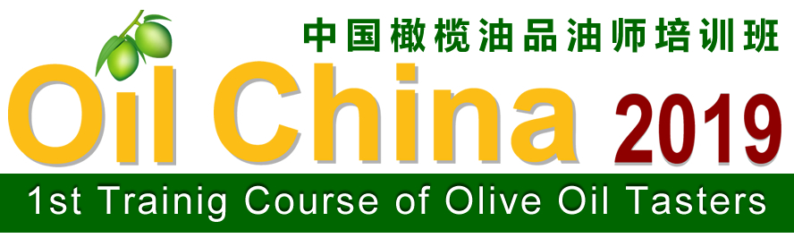
2019中国橄榄油品油师培训班

培训申请表

我个人或公司愿意参加2019中国橄榄油品油师培训班并接受组织者的安排和遵守培训班的有关规定。
申请人姓名： |  |  |  |  | 英文名字:
手机号码： |  | 微信号码：
电子邮箱：
单位名称  （如有填写） | 中文： |  |  |  | 公司电话：
单位名称  （如有填写） | 英文： |  |  |  | 公司网址：
通讯地址：
通讯地址： |  |  |  | 邮 编：
有关费用： | （1）培训费用:（ ）人 x 6000元/人； （2）考试费用：（ ）人 x 2000元/人  合计费用:
汇款方式:
- 公司账户：开户名称：北京金万洲会展服务有限公司
开户银行：中国农业银行北京市亚运村支行营业部 开户账号：11230101040011692
- 支付宝账号：regalland@hotmail.com
- 微信付款：wsz799533416 或13811800268（加微信付款）

申请人提交本申请表并全额付款，表示正式同意参加本届培训班并接受培训班有关规定。如果申请人在6月15日前提出取消参加培训，50%实缴费用可退还；6月15日后取消，所有费用不退还。

申请人： （签字） 日期：

公司盖章
年 月 日

申请程序:
- 请将此表填写完整后连同付款凭证一同电邮至北京金万洲会展服务有限公司电邮：info@eoliveoil.com / regalland@163.com
- 金万洲会展服务有限公司收到申请表及付款后将学习材料发到申请人邮箱；

